* **作用**
* 它在**方法内部**使用，即这个方法**所属对象的引用**；
* 它在**构造器内部**使用，表示该**构造器正在初始化的对象**。
* **this表示当前对象，可以调用类的属性、方法和构造器。**
* **什么时候使用this关键字呢？**
* 当在方法内需要用到调用该方法的对象时，就用this。
* 使用this调用属性、方法。
* 当形参与成员变量重名时，如果在方法内部需要使用成员变量，必须添加this来表明该变量是类成员。
* 在任意方法内，如果使用当前类的成员变量或成员方法，可以在前面添加this，增强程序的阅读性。
* **使用this调用本类的构造器**。

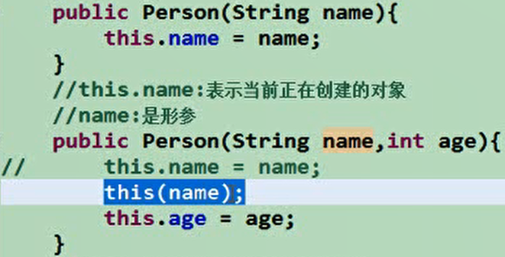

* this可以作为一个类中，构造器相互调用的特殊格式。
* **注意：**
* 使用this()必须放在**构造器的首行**！
* 使用this调用本类中其他的构造器，保证**至少有一个构造器是不用this的**。